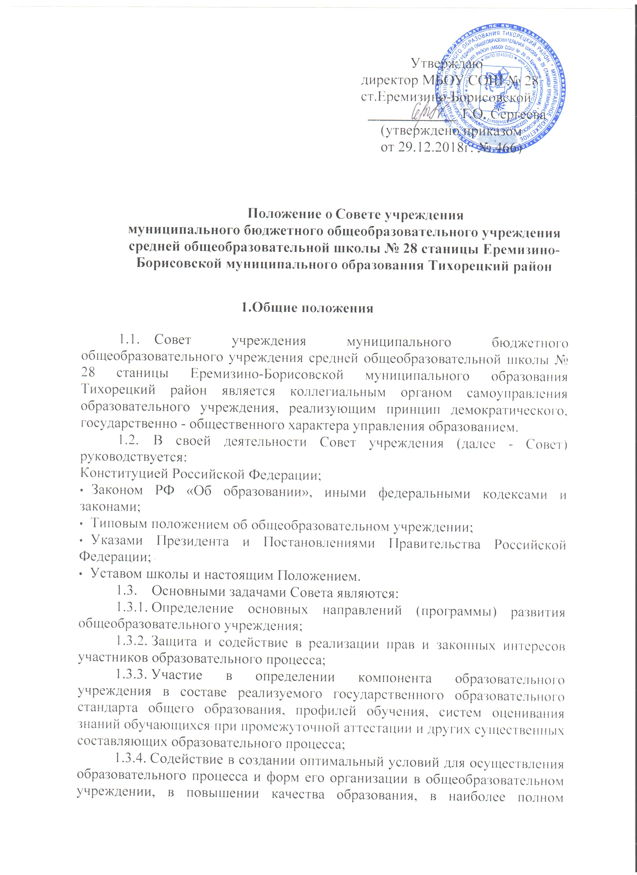
удовлетворении образовательных потребностей населения;
1.3.5.Общественный контроль рационального использования выделяемых учреждению бюджетных средств, доходов привлеченных средств из внебюджетных источников, обеспечение прозрачности финансово-хозяйственной деятельности образовательного учреждения;
1.3.6.Контроль за здоровыми и безопасными условиями обучения, воспитания и труда в общеобразовательном учреждении.

- Компетенция Совета учреждения

  - К компетенции Совета относятся:
- утверждение:
программы развития Учреждения;
порядка организации уставной деятельности по привлечению средств и имущества из иных внебюджетных источников;
- установление режима занятий обучающихся, в том числе продолжительности учебной недели;
- принятие решения о введении (отмене) единой формы одежды обучающихся Учреждения;
- осуществление контроля по соблюдению здоровых и безопасных условий обучения, воспитания в Учреждении;
5) Согласование:
- компонента Учреждения государственного стандарта общего образования;
- профилей обучения на ступени среднего общего образования;
выбора учебников из числа рекомендованных (допущенных) федеральным органом исполнительной власти, осуществляющим функции по выработке государственной политики и нормативно-правовому регулированию в сфере образования;
- заявки на бюджетное финансирование на очередной финансовый год по представлению Руководителя Учреждения;
- сметы расходования средств, полученных Учреждением от уставной приносящей доходы деятельности и из иных внебюджетных источников;
- Положения об условиях и порядке распределения стимулирующих выплат работникам Учреждения;
- распределения выплат стимулирующего характера, доплат, не входящих в базовую часть фонда оплаты труда, премий, поощрительных выплат;
- доли средств, направляемых на оплату труда учителей и прочих работников Учреждения;
- рассмотрение вопросов:
- о сдаче в аренду Учреждением закрепленного за ним на праве оперативного управления муниципального имущества;
- по жалобам и заявлениям обучающихся, их родителей (законных представителей) на действия (бездействия) педагогического и административного персонала Учреждения;
- заслушивание отчета директора по итогам учебного и финансового года;
- ходатайство перед Учредителем о расторжении трудового договора с директором, о поощрении директора и работников Учреждения;
- внесение предложений об изменениях и дополнениях в Устав Учреждения;
- участие в подготовке локальных актов Учреждения по вопросам, отнесенным к компетенции Совета;
- содействие:
в реализации законных интересов всех участников образовательного процесса и осуществление контроля по соблюдению их прав и выполнению определенных законодательством и Уставом Учреждения обязанностей;
привлечению внебюджетных средств для обеспечения деятельности и развития Учреждения.
  - По вопросам, не относящимся к компетенции Совета, решения Совета носят рекомендательный характер.

- Состав и формирование Совета учреждения

  - Совет создается в составе не менее 7 и не более 15 членов, с использованием процедур выборов, назначения и кооптации.
От обучающихся 10-11 классов в Совет избираются по одному человеку от каждой параллели классов (аналогичная норма представительства устанавливается для представителей обучающихся 8-9 классов в случае их избрания в Совет).
Число членов Совета от родителей не может быть менее одной третьей и более половины общего числа членов Совета;
от представителей работников Учреждения - не более одной четверти общего числа членов Совета;
от кооптируемых членов - не более одной четверти или одной третьей от списочного состава Совета.
  - Члены Совета избираются на конференции делегатов от родителей, обучающихся и работников Учреждения открытым голосованием.
  - Управление образования назначает в состав Совета своего представителя и регистрирует состав Совета.
  - На первом заседании члены Совета избирают председателя и секретаря Совета. Председателем Совета не может быть избран директор, работник Учреждения, обучающийся и представитель управления образования.
  - По решению Совета в его состав также могут быть приглашены и включены граждане, чья профессиональная и (или) общественная деятельность, знания, возможности могут позитивным образом содействовать функционированию и развитию данного общеобразовательного учреждения (кооптированные члены Совета).
  - Общая численность Совета определяется посредством выборов.
  - Процедура кооптации осуществляется путем принятия решения избранным Советом Учреждения. Протокол Совета о кооптации членов направляется управлению образования для издания приказа о регистрации полного состава избранных, назначенных и кооптированных членов Совета.
  - Срок полномочий Совета устанавливается на 1 год.
По решению Совета один раз в год созывается конференция для выборов (перевыборов) Совета.
  - Для проведения выборов в Совет создается избирательная комиссия. В состав избирательной комиссии может назначаться представитель Учредителя.
Состав избирательной комиссии и сроки выборов первого состава Совета учреждения утверждается приказом директора общеобразовательного учреждения. При избрании последующих составов Совета учреждения состав избирательной комиссии и сроки проведения выборов определяются решениями Совета учреждения.
Избирательная комиссия:
- избирает из своего состава председателя комиссии и секретаря;
- назначает сроки и проводит избирательные конференции и собрания в порядке, определенном настоящим Положением, определяет их правомочность и подводит итоги выборов членов Совета;
- в недельный срок после проведения всех выборных конференций (собраний) принимает и рассматривает жалобы и апелляции и нарушении процедуры проведения выборов и принимает по ним решения;
- составляет список избранных членов Совета и направляет его директору Школы для представления Учредителю.
Директор общеобразовательного учреждения по истечении трехдневного срока после получения списки избранных членов Совета издает приказ, в котором объявляет этот список, назначает дату первого заседания Совета.
На первом заседании Совета избирается председательствующий на заседании и секретарь заседания.

- Председатель Совета, секретарь Совета

  - Совет возглавляет председатель, избираемый открытым голосованием из числа членов Совета большинством голосов.
Представитель учредителя, обучающиеся, директор не могут быть избраны председателем Совета.
  - Председатель Совета организует и планирует его работу, созывает заседания Совета и председательствует на них, организует на заседании ведение протокола. Подписывает решения Совета, контролирует их выполнение.
  - В случае отсутствия председателя Совета его функции осуществляет один из его заместителей, избираемый из числа членов Совета большинством голосов.
  - Для ведения текущих дел члены Совета избирают из своего состава секретаря Совета, который обеспечивает протоколирование заседаний Совета, ведение документации Совета, подготовку заседаний.
  - Срок полномочий председателя Совета устанавливается на срок полномочий Совета, но не может превышать 5 лет.

- Организация работы Совета

  - Члены Совета работают на безвозмездной основе.
  - Заседания Совета созываются его председателем в соответствии с планом работы, но не реже одного раза в полугодие, являются открытыми.
Решения принимаются открытым голосованием простым большинством голосов.
  - Решения Совета, принятые в пределах его полномочий, доводятся до сведения всех заинтересованных лиц и являются обязательными для всех участников образовательного процесса.
  - Директор вправе приостановить исполнение решения Совета в случае, если решение противоречит действующему законодательству Российской Федерации.
  - Решения Совета считаются правомочными, если на заседании Совета присутствовало не менее половины его членов.
  - Каждый член Совета обладает одним голосом. В случае равенства голосов решающим является голос председательствующего на заседании.
  - Решения Совета принимаются большинством голосов присутствующих членов Совета, а по вопросам, определенным Уставом, квалифицированным большинством (2/3) голосов, и оформляются в виде решения Совета учреждения.
  - На заседании Совета ведется протокол.
Протокол заседания Совета составляется не позднее 5 дней после его проведения. В протоколе заседания Совета указываются:
- место и время проведения заседания,
- фамилия, имя, отчество присутствующих на заседании,
- повестка дня заседания,
- вопросы, поставленные на голосование, и итоги голосования по ним.
- принятые Советом решения.
Протокол заседания Совета подписывается председательствующим на заседании, который несет ответственность за правильность составления протокола.
Решения и протоколы заседаний Совета включаются в номенклатуру дел общеобразовательного учреждения.

- Комиссии Совета

  - Для подготовки материалов к заседаниям Совета и выработки проектов решений, а также для более тесной связи с деятельностью школы, с участниками образовательного процесса, с общественностью Совет может создавать постоянные и временные комиссии. Совет назначает из числа членов Совета председателей комиссий, утверждает их персональный состав и регламент работы.
  - Постоянные комиссии создаются по основным направлениям деятельности Совета и могут включать в себя кроме членов Совета представителей общественности, органов самоуправления образовательного учреждения, других граждан, рекомендованных в состав комиссий членами Совета. Временные комиссии создаются для проработки отдельных вопросов деятельности школы, входящих в компетенцию Совета, а также для выработки рекомендаций Совета другим органам управления и самоуправления образовательного учреждения, Учредителю.
  - Предложения комиссий носят рекомендательный характер. Члены комиссий, не являющиеся членами Совета, могут присутствовать с правом совещательного голова на заседаниях Совета при обсуждении предложений и
работы соответствующих комиссий.

- Права и обязанности членов Совета

  - Член Совета имеет право:
    - Принимать участие в обсуждении и принятии решений Совета, выражать в письменной форме свое особое мнение, которое приобщается к протоколу заседания Совета;
    - Требовать и получить от администрации образовательного учреждения, председателя и секретаря Совета учреждения, председателей постоянных и временных комиссий Совета учреждения предоставления всей необходимой для участия в работе Совета информации по вопросам, относящимся к компетенции Совета;
    - Присутствовать на заседании педагогического совета, на заседаниях (собраниях) органов самоуправления образовательного учреждения с правом совещательного голоса;
    - Представлять Совет в составе экспертных комиссий по лицензированию и аттестации данного образовательного учреждения.
    - Досрочно выйти из состава Совета.
  - Член Совета обязан принимать активное участие в деятельности Совета. Действовать при этом добросовестно и рассудительно.
  - Член Совета может быть выведен решением Совета из состава Совета:
- по желанию члена Совета, выраженному в письменной форме;
- при отзыве представителя учредителя;
- при увольнении с работы руководителя или увольнении работника общеобразовательного учреждения, избранного членом Совета, если они не могут быть кооптированы (и/или не кооптируются) в состав Совета после увольнения;
-в связи с окончанием общеобразовательного учреждения или отчислением (переводом) обучающегося, представляющего в Совете обучающихся, если он не может быть кооптирован (и/или не кооптируются) в члены совета после окончания общеобразовательного учреждения;
-в случае совершения противоправных действий, несовместимых с членством в Совете;
-при выявлении следующих обстоятельств, препятствующих участию члена Совета в работе Совета:
-лишение родительских прав;
-судебное запрещение заниматься педагогической и иной деятельностью, связанной с работой с детьми;
-признание по решению суда недееспособным;
-наличие не снятой или не погашенной судимости за совершение уголовного преступления.
7.4.Выписка из протокола заседания Совета с решением о выводе члена Совета направляется учредителю.
7.5. После вывода (выхода) из состава Совета его члена Совет принимает меры для замещения выбывшего члена (посредством довыборов либо кооптации).

- Роспуск Совета

  - Учредитель вправе распустить Совет, если:
- Совет не проводит своих заседаний в течение более полугода;
-систематически принимает решения, прямо противоречащие законодательству Российской Федерации.
8.2. Совет образуется в новом составе в порядке, определенном настоящим Положением, в течение трех месяцев со дня издания учредителем акта о его роспуске. В указанный срок не включается время судебного производства по делу в случае обжалования решения о роспуске Совета суде.
Положением, в течение трех месяцев со дня издания учредителем акта о его роспуске. В указанный срок не включается время судебного производства по делу в случае обжалования решения о роспуске Совета суде.

